**中心化演示过程**

1. 四台路由器上线，连接中心服务器，中心服务器使用LS算法得出所有路由器的路由表项，如图所示

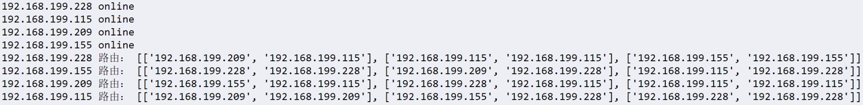

1. 中心服务器广播路由表，路由器建立相应的路由表。

路由器R1的路由表：

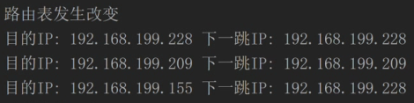

路由器R2的路由表：

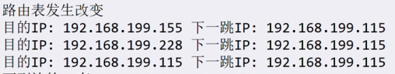

路由器R3的路由表：

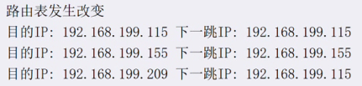

路由器R4的路由表：

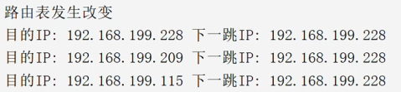

1. IP为192.168.199.209的客户端向IP为192.168.199.155的客户端发送信息：hello, world!，传播过程如图所示。

IP为192.168.199.209的客户端：

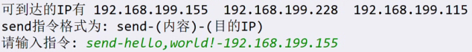

路由器R1：



路由器R3：



路由器R4：



IP为192.168.199.155的客户端：



1. 路由器R1退出网络，中心服务器收到退出信息后，再次使用LS算法得出所有路由器的路由表项，如图所示。

路由器R1：



中心服务器：



1. 中心服务器广播路由表，路由器更新相应的路由表。

路由器R2：

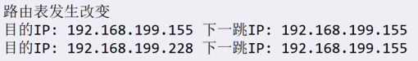

路由器R3：

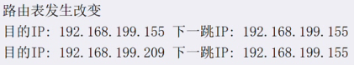

路由器R4：

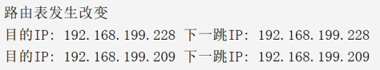

1. IP为192.168.199.228的客户端向IP为192.168.199.209的客户端发送信息：233333333，传播过程如图所示。

IP为192.168.199.228的客户端：



路由器R4：



路由器R2：



IP为192.168.199.209的客户端：



1. 路由器R3退出网络，中心服务器收到退出信息后，再次使用LS算法得出所有路由器的路由表项，如图所示。

路由器R3：



中心服务器：



1. 中心服务器广播路由表，路由器更新相应的路由表。

路由器R2：



路由器R4：



1. IP为192.168.199.155的客户端向IP为192.168.199.209的客户端发送信息：hahahahaha，传播过程如图所示。

IP为192.168.199.155的客户端：



路由器R2：



IP为192.168.199.209的客户端：



10、 路由器R2、R4退出网络，中心服务器收到退出信息后，再次使用LS算法得出所有路由器的路由表项，如图所示。

路由器R2：



路由器R4：



中心服务器：



**自组织演示过程**

1. 三台路由器上线，运行DV算法，所有的路由表稳定后，如图所示。

路由器R1：

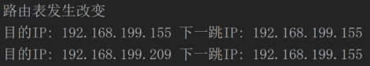

路由器R2：

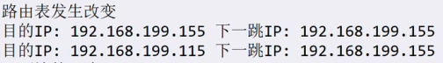

路由器R3：

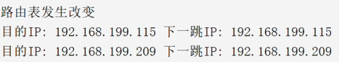

1. IP为192.168.199.155的客户端向IP为192.168.199.209的客户端发送信息：hello, world!，传播过程如图所示。

IP为192.168.199.155的客户端：



路由器R3：



路由器R2：



IP为192.168.199.209的客户端：



1. 路由器R3退出网络，路由器R1、R2发现R3离线后运行DV算法，所有的路由表稳定后，如图所示。

路由器R1：



路由器R2：



1. IP为192.168.199.209的客户端向IP为192.168.199.115的客户端发送信息：2333333333，传播过程如图所示。

IP为192.168.199.209的客户端：



路由器R1：



IP为192.168.199.115的客户端：



1. 路由器R1、R2均退出网络，如图所示。

路由器R1：



路由器R2：

